Centro Educacional Brasil Portugal
Nome : ____________________________ - 4º Ano manhã e tarde
Professoras :Amanda,Janaína e Elisângela



Querido(a) aluno(a),
Caso tenha dúvida em realizar alguma atividade, peça para o papai ou a mamãe, enviar para escola um e-mail, para escolacebolinha@terra.com.br, com a sua dúvida. Ficaremos felizes em te ajudar.
Estamos com saudades, mas o momento agora é de ficar em casa e cuidar da saúde.
Beijos das professoras.

Nome : _____________________________________________

Atividades de Língua Portuguesa - 4º Ano ( 4ª semana )
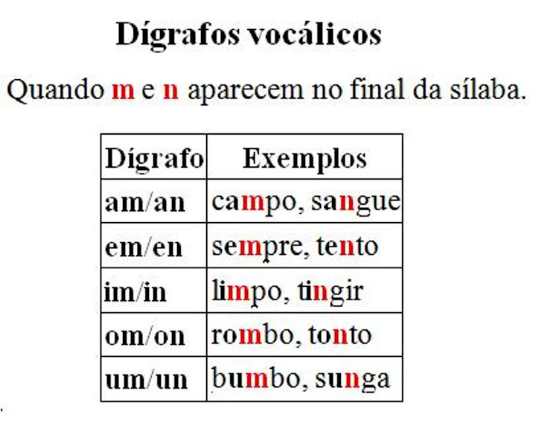
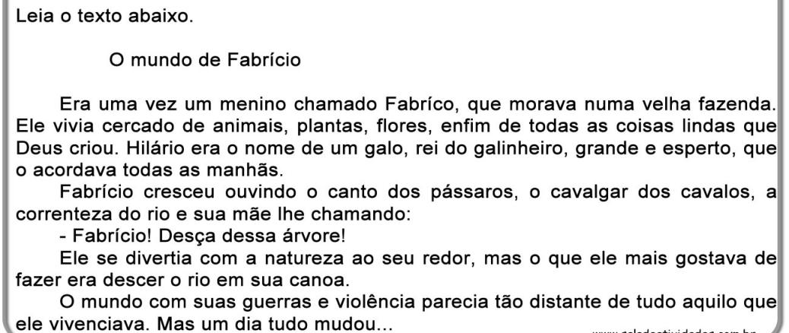

1 - Agora retire do texto dez palavras com dígrafo vocálico ou nasal .

_____________________________________________________________________________
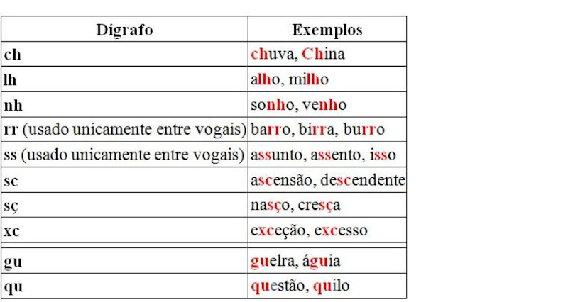

2- Ao observar o quadro acima de dígrafos, responda :

- Ao separar as sílabas, quais são as palavras que têm dígrafo que se separam ?
_____________________________________________________________________________
_____________________________________________________________________________
- Quais palavras ao separar as sílabas, os dígrafos permanecem juntos ?
_____________________________________________________________________________

- As letras gu e qu só serão considerados dígrafos, quando não aparecer o som do u ou também quando vierem acompanhados das vogais e / i . Sabendo disso, escreva se as destacadas é dígrafo ou não é dígrafo e justifique o porquê. Siga o modelo .

aguado - gu não é dígrafo porque aparece o som do u.

querido - qu é dígrafo porque não aparece o som do u.Ou porque vem acompanhado da vogal e.
- guiné_____________________________________________________________________

- guaraná___________________________________________________________________

- quiabo____________________________________________________________________

- aquarela _________________________________________________________________________

- As letras sc só serão consideradas dígrafos se ao pronunciar as letras aparecer um som ( o som da letra s ).Caso apareça dois sons,o som do s e o som do c,não será dígrafo.Veja o modelo.

escola - sc não é dígrafo porque aparece o som do s e o som do c ou porque aparece dois sons.
Piscina- sc é dígrafo porque aparece um som. O som do s

- escada_________________________________________________________________

b.descida__________________________________________________________

c. nascimento______________________________________________________________

d. escutar _________________________________________________________________

- Escreva quantas letras e quantos fonemas têm :

- Tampa ___________________________________

- Carrossel_________________________________

- Chocalho ________________________________

- Cadeado ________________________________

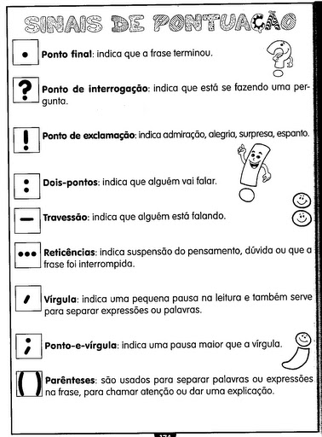

6 - Após a leitura do texto sinais de pontuação, realize as atividades abaixo :
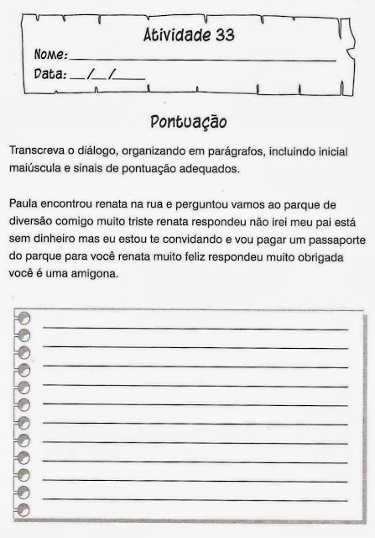

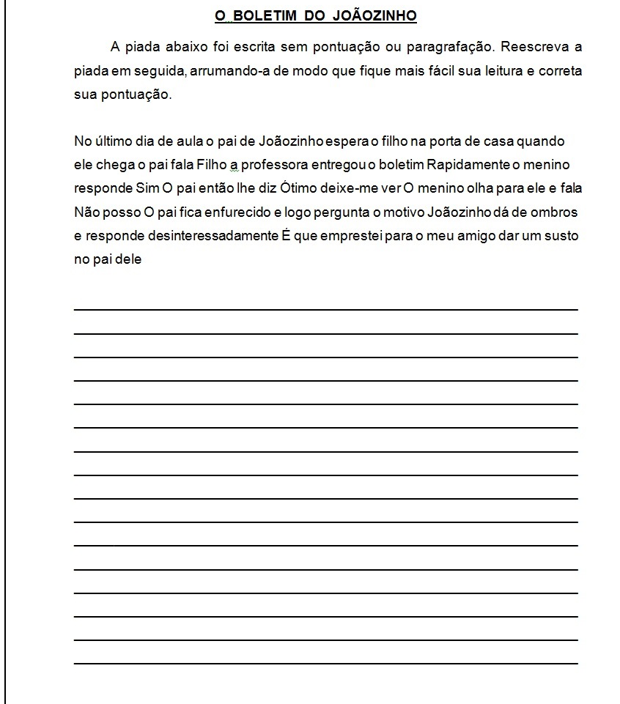
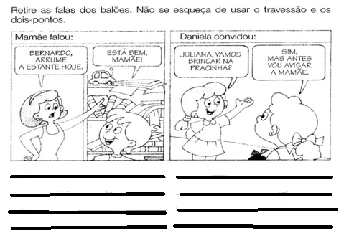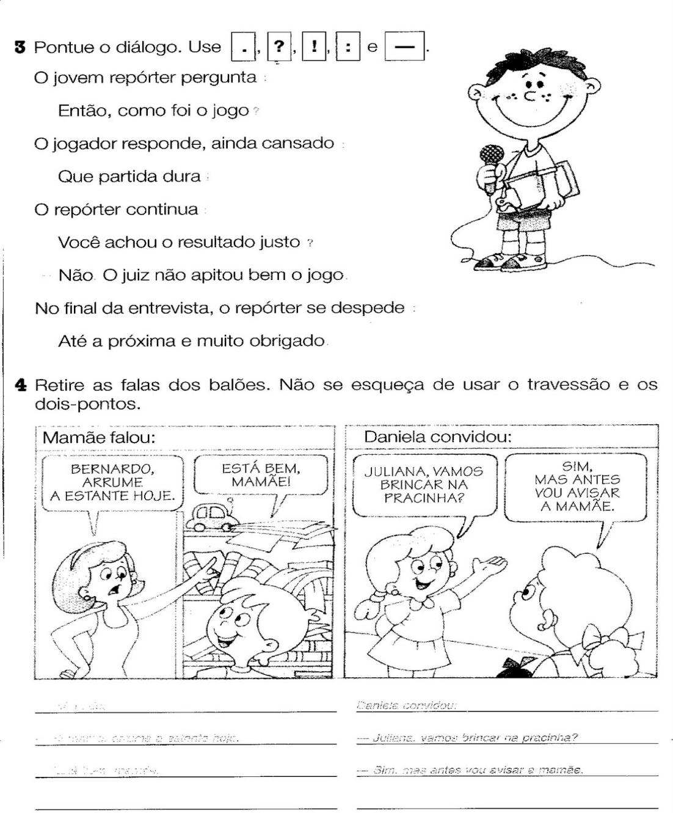
7 -

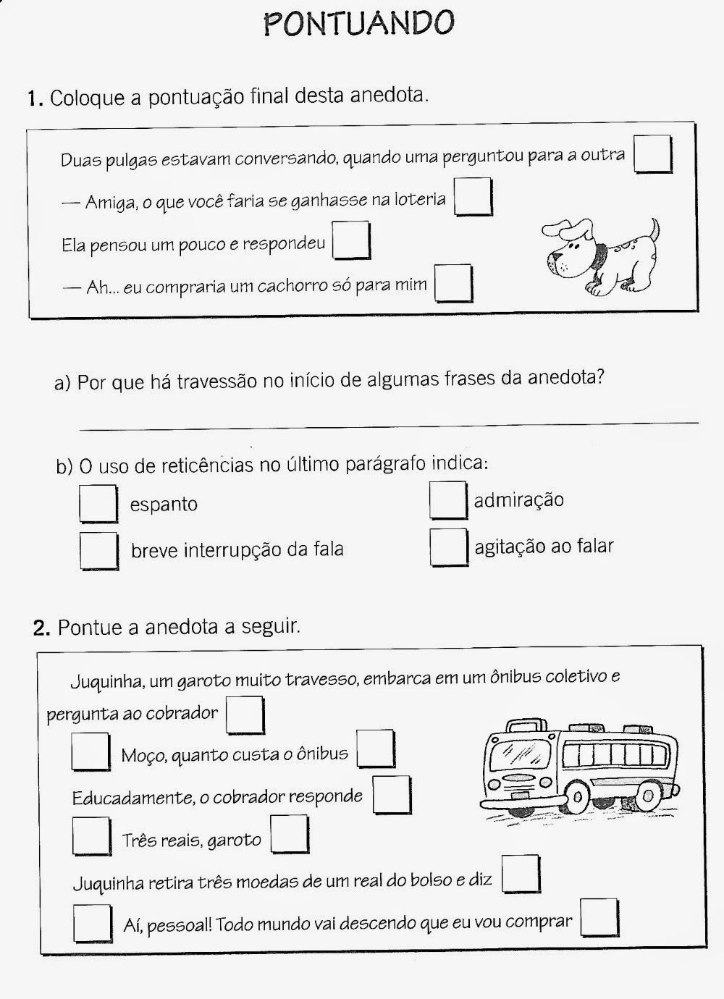
Pontue :

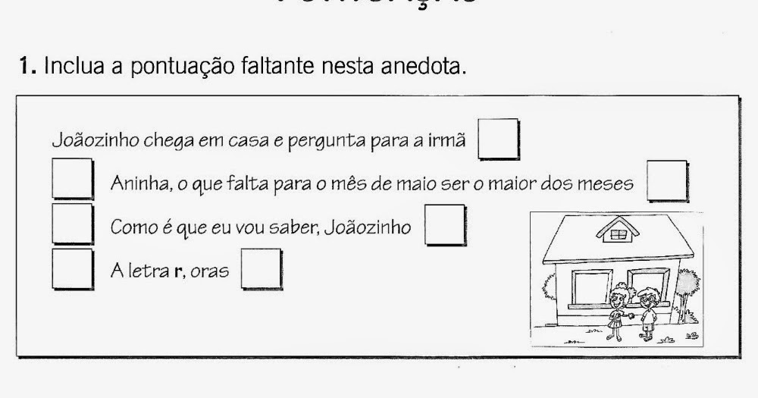

Redação

- Faça um diálogo entre um médico e um paciente.Use os sinais de pontuação ( travessão,vírgula.ponto de interrogação,exclamação,final e outras pontuações necessárias.) Capriche na letra . Lembre - se : No diálogo, é uma fala em cada linha .

_____________________________________________________________________________

_____________________________________________________________________________

_____________________________________________________________________________

_____________________________________________________________________________
_____________________________________________________________________________
_____________________________________________________________________________
_____________________________________________________________________________
_____________________________________________________________________________
_____________________________________________________________________________
_____________________________________________________________________________
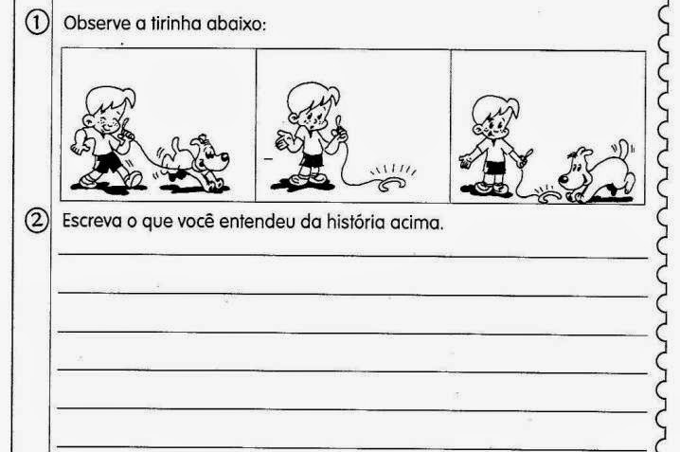

Atenção!!!!
*Agora realize as atividades do livro de Português das páginas 76 ,77,78,79,80,82,83,84,85 e 86

#Seliga

Sugestão de vídeo
*https://www.youtube.com/watch?v=04T_bIiUQuI (Sinais de pontuação)

Atividades de Matemática - 4º Ano ( 4ª semana )

- Para fazer a verificação ( prova real ) da adição, fazemos a operação inversa que é a subtração .E para fazer a verificação da subtração, usamos a adição.
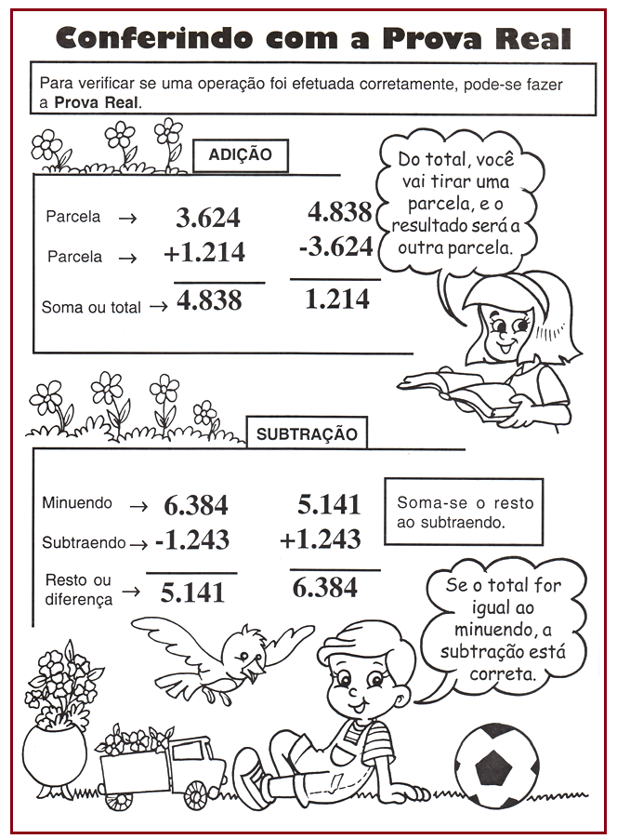
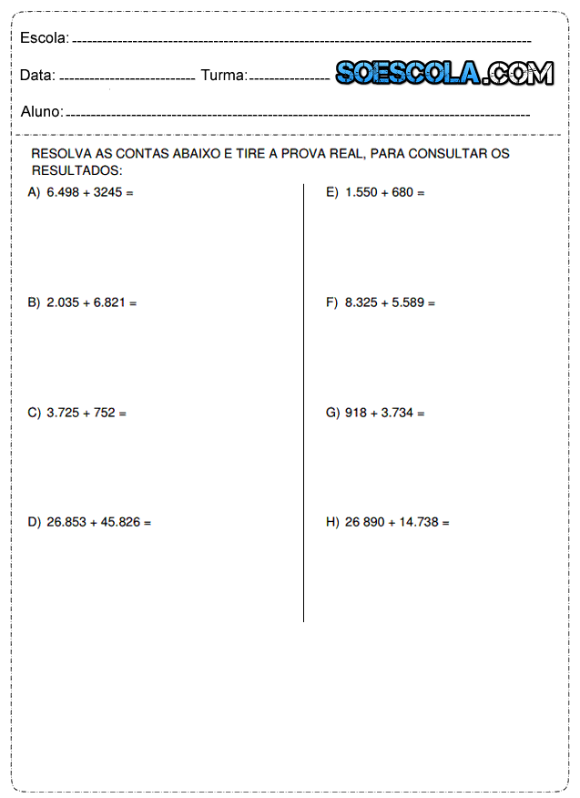

- Realize as subtrações e depois faça a verificação ( prova real ) :

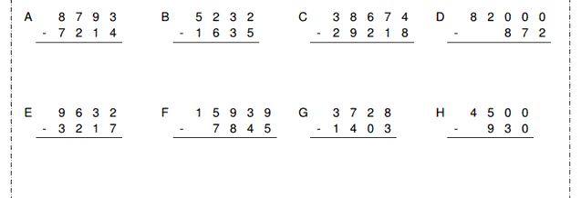

- Para resolver expressões numéricas com adição e subtração, resolvemos quem aparecer primeiro.

Exemplo : 35 + 14 - 36 = 78 - 17 + 29 =

49 - 36 = 13 61 + 29 = 90

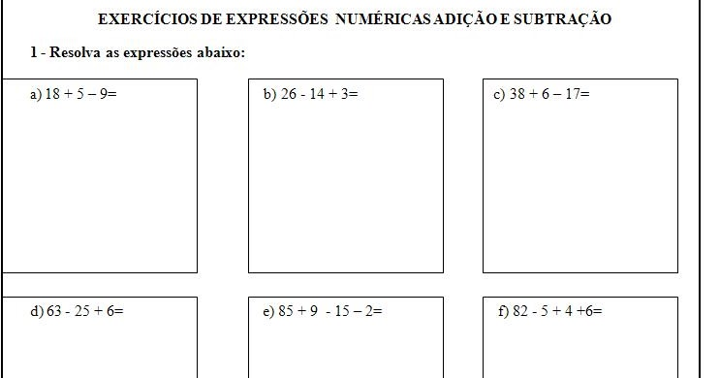

4 - Arme e efetue :

- 389 x 57 = ___________

- 80.000 - 12.895 = ____________

- 3.975 ÷ 9 = _____________

- 29.567 ÷ 8 = _______________
Geometria

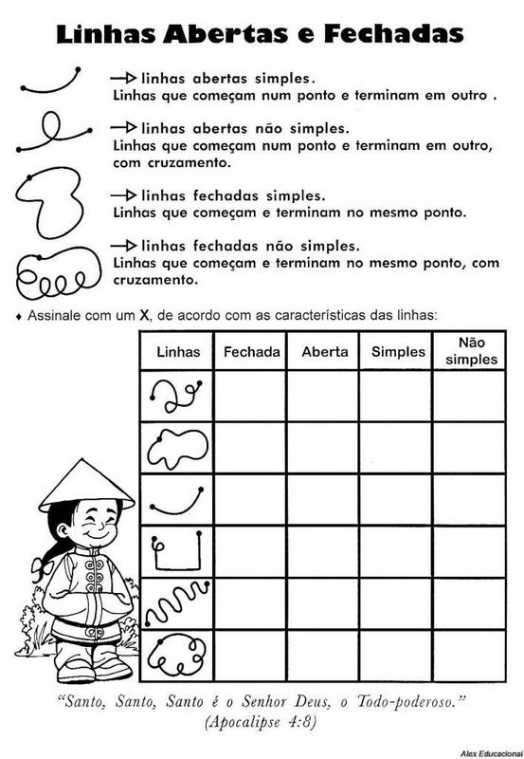

ESTUDO DA RETA, SEGMENTO DE RETA E SEMIRRETA
Posições relativas em Geometria.
A reta é formada por infinitos pontos que estão alinhados. Ela é ilimitada nos dois sentidos. Quando construímos uma reta devemos utilizar letras minúsculas para representá-la. Observe:
Uma reta pode ser construída em três posições: horizontal, vertical ou inclinada.
Horizontal
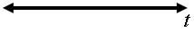
Vertical
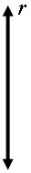
Inclinada
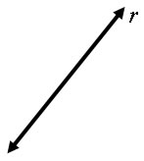
Segmento de Reta
O segmento de reta é limitado por dois pontos da reta. Observe:
A parte entre os pontos A e B é chamado de segmento de reta. Veja mais segmentos de reta:
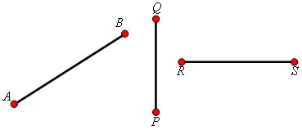
Semirreta
A semirreta possui origem, mas é ilimitada no outro sentido, isso é, possui início, mas não tem fim.
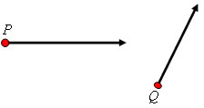
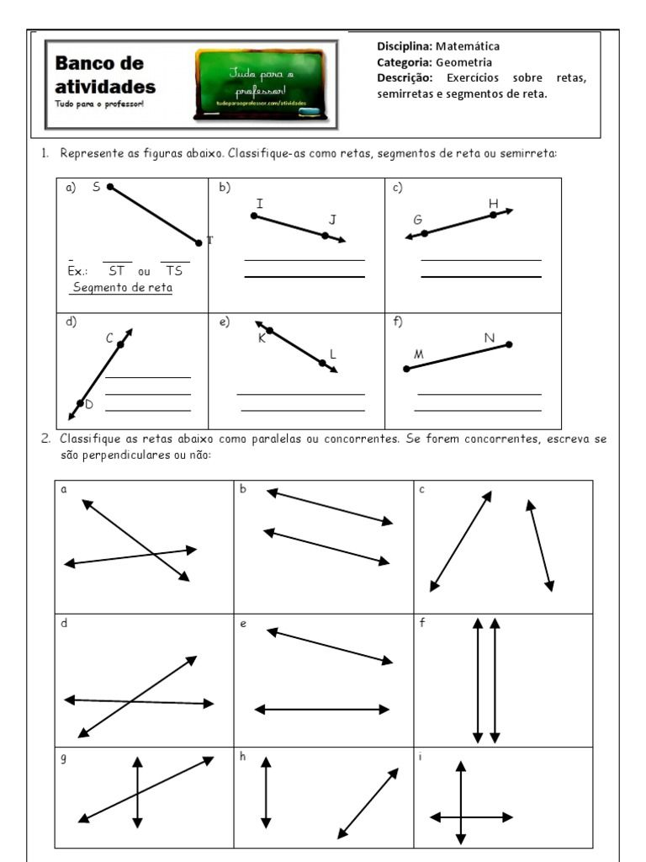

Atenção!!!!
*Agora realize as atividades do livro de Matemática da página 67 a 76

#Seliga
Sugestão de vídeos

* https://www.youtube.com/watch?v=73Q4kbTwFhY ( Como fazer conta de divisão )
*https://www.youtube.com/watch?v=JF93TjJT5Is (Como fazer conta de divisão com dois algarismos no divisor )

Hora de aprender brincando!!

Jogos online
*https://poki.com.br/matem%C3%A1tica

*https://www.tabuadademultiplicar.com.br/jogos/

Nome;_________________________________
Atividades de Ciências (Semana- 13/04 a 17/04)
O ar
A Terra está envolta por uma camada de gases chamada atmosfera. Percebemos sua existência por meio do ar que inspiramos e na ação do vento que balança os galhos das árvores, movimenta a roupa no varal, faz a pipa subir, agita as ondas do mar e move os barcos a vela.
- Responda às questões a seguir.
1) Como se chama a camada de ar que envolve a Terra?
______________________________________________________
2) Cite algumas formas de como podemos perceber a existência do ar?
______________________________________________________
______________________________________________________
3) Complete os espaços com o nome de alguns gases que formam o ar.
a) O __ __ __ __ __ __ __
b) __ __ __ C__ __ __ __ __ __ __ __
c) __ __ __ __ __ GÊNIO
d) VAPOR ___ ___ ___ ___ ___ ___
4) O que é vento?
_____________________________________________________
5) Define.
a) Tempo: _____________________________________________
______________________________________________________
b) Clima: ______________________________________________
______________________________________________________

Atenção!!!!
Páginas do livro de ciências: 51,52,53,54,55 e 57.

#Seliga
Sugestões de vídeos sobre o ar:
* https://youtu.be/UMSV2JLNWdA
*https://youtu.be/AvfaS_AM8qQ
Atividades Complementar
Faça uma pesquisa e responda as questões a seguir:
1) Quais são as principais fontes de poluição atmosférica?
________________________________________________________________________________________________________________________________________________
2) Para os seres humanos quais problemas a poluição atmosférica pode causar?

3) O que é a camada de ozônio?
________________________________________________________________________________________________________________________________________________
4) O que causa “buraco” na camada de ozônio?
________________________________________________________________________________________________________________________________________________
Nome:______________________________
Atividades de História e Geografia
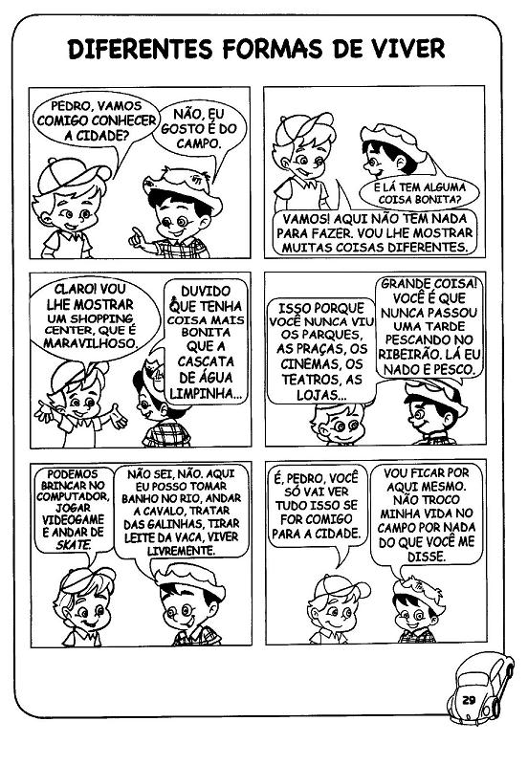
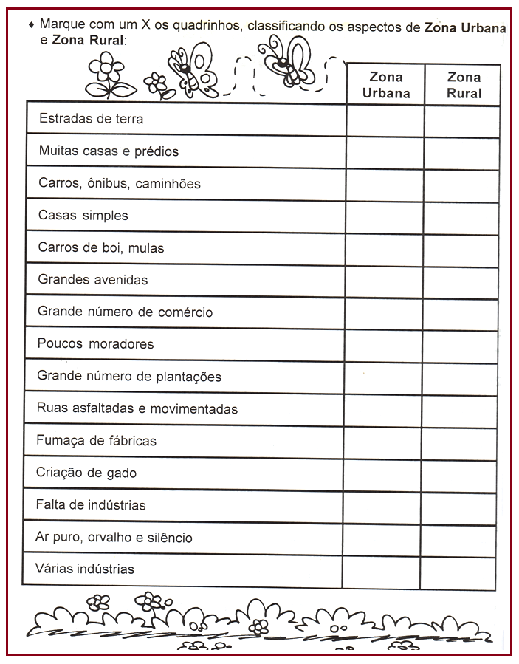
2-Onde há mais vegetação na zona rural ou urbana?

3) Circule no quadro abaixo o que é típico do espaço urbano.
Plantações | Indústrias | Lojas | Aeroporto
Trânsito intenso | Vegetação | Prédios | Matas
Criação de animais | Multidão | Rios poluídos | Hortas

4) Quais as principais características do espaço urbano?

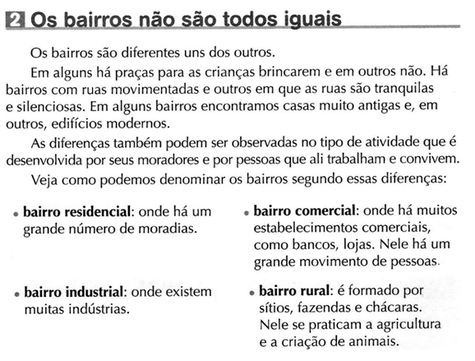

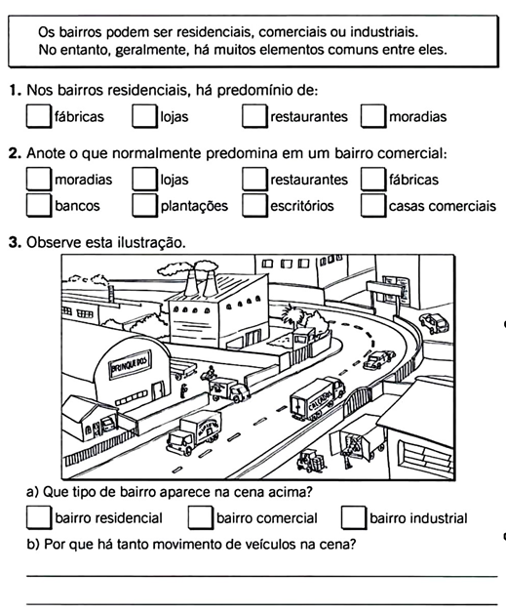

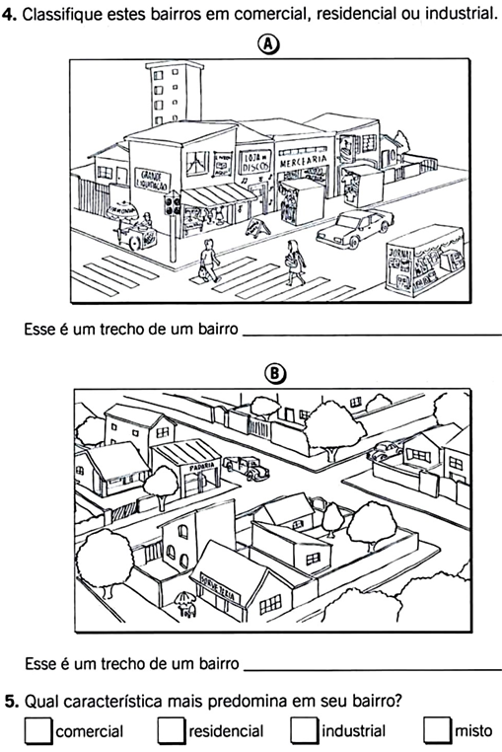
Atenção!!!!
*Agora realize as atividades do livro de história e geografia, páginas 158,159,160,161,162 e 163.

#Seliga!!!
Sugestão de vídeo
* https://www.youtube.com/watch?v=xu_jPFpfobE

Atividade complementar

Em uma folha de papel almoço,realize uma pesquisa sobre os índios.
*Seus costumes;
*Sua cultura;
*Sua influência na formação da nossa cultura atual;
*Como vivem os índios na atualidade.

A regra é ficar em casa!
Do ponto de vista de saúde, ficar em casa é o melhor a fazer para evitar a transmissão do novo coronavírus.
Segue abaixo sugestões de filmes e sites para matar a curiosidade.

Povos indígenas no Brasil
* https://mirim.org/

Para comemorar a páscoa
*https://www.youtube.com/watch?v=1PT0f4bkzzI

Descobrimento do Brasil
*https://www.youtube.com/watch?v=73fKgkgfvaU&list=PLMUoRFAl8Nk41p5fSE_5MP3_RyP0wTQ_2

Agora ,capriche!!
